第五部分 交变电流
专题5.14 交变电流电路问题
一、选择题
1．（天一中学2019届调研）如图甲所示，理想变压器原、副线圈的匝数比 n₁∶n₂＝3∶1，L₁、L₂为两相同灯泡，R、L、D和C分别为定值电阻、理想线圈、理想二极管和电容器，其中C＝10 μF。当原线圈两端接如图乙所示的正弦交流电压时，下列说法中正确的是( )
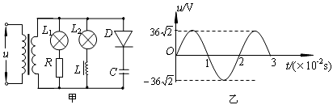
A．灯泡L₁一定比L₂暗 B．电容器C所带电荷量的最大值为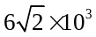C
C．电容器C充电周期为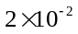s D．副线圈两端的电压有效值为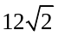V
【名师解析】原线圈有正弦交流电，则副线圈中也有正弦式交流电。由于L₁与电阻相串联，而L₂与电感器相串联，灯泡L₁与L₂的亮度，取决于电感和电阻的阻碍作用，本题未给条件无法判断，故A错误；电容器与二极管串联，含有电容的支路经1.0×10⁻²s充电后，再经过1.0×10⁻²s再次充电，则周期为2.0×10⁻²s，故C正确；由题意可知，原线圈的电压的最大值为36V，由于原、副线圈的匝数比 n₁：n₂=3：1，所以副线圈的电压最大值为12V，则有效值为12V，故D错误；二极管具有单向导电性，电容器两端电压的最大值为12V，所以电容器带电量的最大值为Q＝CU＝10×10⁻⁶×12C＝1.2×10⁻⁴C，故B错误。
【参考答案】C
2.（2018年3月北京朝阳区一模）如图所示，将带铁芯的电感器L与灯泡A串联，再与另一个完全相同的灯泡B并联，接在以正弦交流信号发生器为电源的两端。通过调节交流信号发生器上的旋钮，可以改变输出电压和信号的频率。闭合开关S，A、B两灯均发光。关于该实验，下列说法中正确的是（ ）
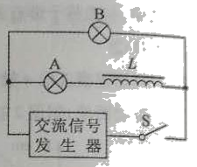
A.保持交流信号频率不变，适当提高输出电压，发现A灯始终比B灯亮
B.保持输出电压不变，提高交流信号频率，发现A、B灯均变亮
C.保持输出电压和信号频率不变，撤去铁芯后，发现A灯比原来亮
D.断开开关S，发现A灯闪亮一下，然后熄灭
【参考答案】C
【名师解析】由于带铁芯的电感器L与灯泡A串联，该支路中电感器对交变电流有感抗作用，再与另一个完全相同的灯泡B并联，A灯中电流小于B灯中电流。若保持交流信号频率不变，适当提高输出电压，A灯中电流仍小于B灯中电流，所以B灯始终比A灯亮，选项A错误；保持输出电压不变，提高交流信号频率，电感器感抗增大，则A灯变暗，B灯亮度不变，选项B错误；保持输出电压和信号频率不变，撤去铁芯后，A灯支路中感抗减小，该支路电流增大，A灯中电流增大，A灯比原来亮，选项C正确；断开开关S，由于电感器中产生自感电动势，则A灯和B灯组成闭合回路，A灯中电流逐渐减小，两灯逐渐熄灭，选项D错误。
3．如图所示，电路中完全相同的三个灯泡L₁、L₂、L₃分别与电阻R、电感L、电容C串联，然后再并联到“220 V 50 Hz”的交流电源上，三只灯泡的亮度相同．若保持交变电压不变，将交变电流的频率增大到60 Hz，则发生的现象为( )
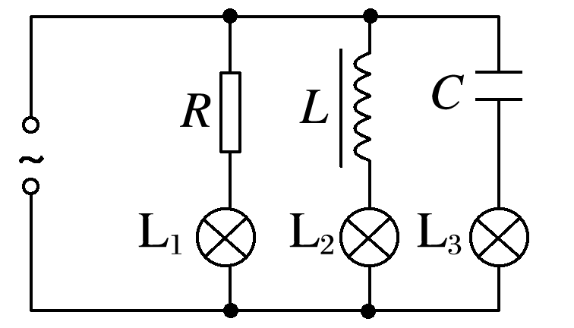
A．三灯亮度不变 B．三灯均变亮
C．L₁不变、L₂变亮、L₃变暗 D．L₁不变、L₂变暗、L₃变亮
【参考答案】D
【名师解析】根据电感的特性：通低频、阻高频，当电源的频率增大时，电感对电流的感抗增大，L₂变暗；根据电容器的特性：通高频，阻低频，当电源的频率增大时，电容器对电流的容抗减小，L₃变亮，而电阻的亮度与频率无关，L₁不变．
4.(2017·高考江苏卷)某音响电路的简化电路图如图所示，输入信号既有高频成分，也有低频成分，则( )
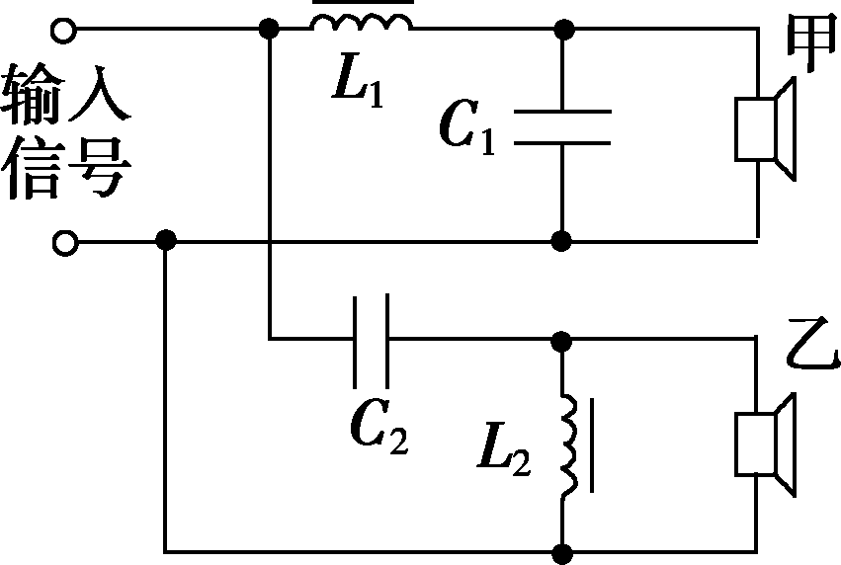
A．电感L₁的作用是通高频 B．电容C₂的作用是通高频
C．扬声器甲用于输出高频成分 D．扬声器乙用于输出高频成分
【参考答案】BD
【名师解析】.电感线圈有通低频、阻高频的作用，因此A项错误；电容器有通高频、阻低频的作用，因此B项正确；由此可以判断，扬声器甲主要用于输出低频成分，扬声器乙用于输出高频成分，C项错误，D项正确．
5．（2019湖南师大附中二模）如图所示，某交流发电机的发电原理是矩形线圈在匀强磁场中绕垂直于磁场的轴OO′匀速转动。该小型发电机的线圈共220匝，线圈面积S＝ m²，线圈转动的频率为50 Hz，线圈内阻不计，磁场的磁感应强度B＝ T。如果用此发电机带动两个标有“220 V 11 kW”的电动机正常工作，需在发电机的输出端a、b与电动机之间接一个理想变压器，电路如图。下列说法不正确的是(A)
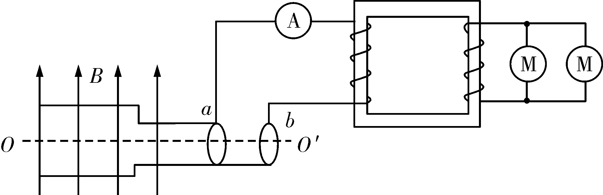
A．发电机的输出电压为220 V B．原副线圈匝数比＝
C．电流表示数为20 A D．发电机的输出功率为2.2×10⁴ W
【参考答案】BCD
【名师解析】线圈转动产生的电动势最大值为：E_{m}＝NBSω＝1 100 V，由于线圈内阻不计，则输出电压就等于电动势，得发电机输出电压的有效值为1 100 V，故A错误；由于电动机的额定电压为220 V，所以理想变压器输出端的电压也为220 V，则理想变压器原副线圈匝数比为：＝＝，故B正确；由电路可知电源输出功率等于电动机的输入功率，故发电机的输出功率为：P_{出}＝2.2×10⁴ W，由理想变压器P_{入}＝P_{出}，而P_{入}＝U₁I₁，解得I₁＝20 A，故C、D正确。
6.如图所示把电阻、电感、电容并联到某一交流电源上，三个电流表示数相同，若保持电源电压不变，而将频率加大，则三个电流表的示数I₁、I₂、I₃的大小关系是（ ）
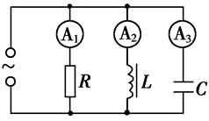
A. I₁＝I₂＝I₃ B. I₁>I₂>I₃ C. I₂>I₁>I₃ D. I₃>I₁>I₂
【参考答案】D
【名师解析】原来三个电流表的示数相同，说明三个支路中的电阻、感抗、容抗相等，当交变电流的频率加大时，电阻的值不变，感抗变大，容抗减小，因此I₁不变，I₂减小，I₃增大，即有I₃>I₁>I₂ ， 故选项D符合题意。
【分析】交流电频率变大，电感阻碍作用变大，电流变小，电容阻碍作用变小，电流变大。
二．计算题
1．(14分)如图18所示，在xOy平面内有两根金属丝MN和PQ，其形状分别满足y＝asin和y＝－asin，在两根金属丝端点M、P和N、Q之间分别接一根阻值为R的电阻丝，两根金属丝中间三个相交处均有绝缘表面层相隔，金属丝电阻不计．x＜0的区域内存在垂直于xOy平面向里的磁感应强度大小为B且较宽的匀强磁场，两金属丝在沿x轴负方向的外力作用下，以速度v匀速进入磁场．
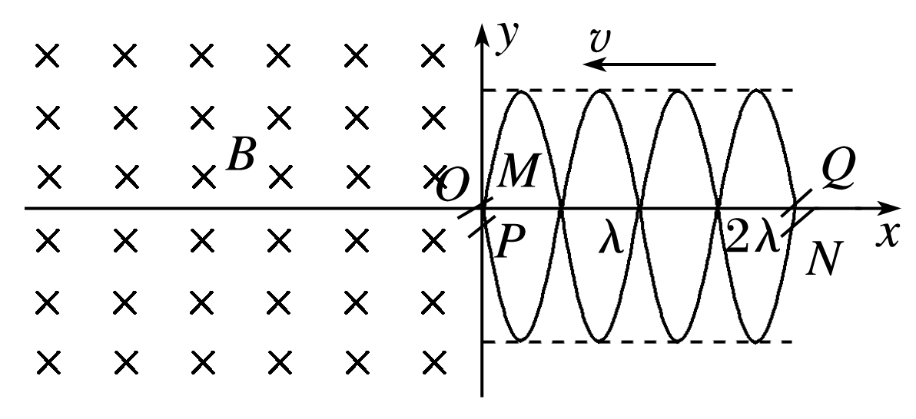
(1)求金属丝进入磁场的过程中感应电流的最大值；
(2)求将两根金属丝全部拉入磁场中所产生的热量；
(3)假设仅在－≤x≤0的区域内存在垂直于xOy平面向里的磁感应强度大小为B的匀强磁场，求将两根金属丝以速度v匀速拉过磁场过程中外力的最大功率．
【参考答案】．(1) (2) (3)
【名师解析】 (1)由法拉第电磁感应定律得：E＝BLv.
而L＝2asin，x＝vt.则可得：E＝2Bvasint.
产生的感应电动势是一种正弦交流电，其最大值为：
E_{m}＝2Bva.
则感应电流的最大值为：I_{m}＝＝.
(2)感应电流有效值为：I_{有}＝.
则将两根金属丝全部拉入磁场中产生的热量为：
Q＝I·2Rt＝·2R·＝.
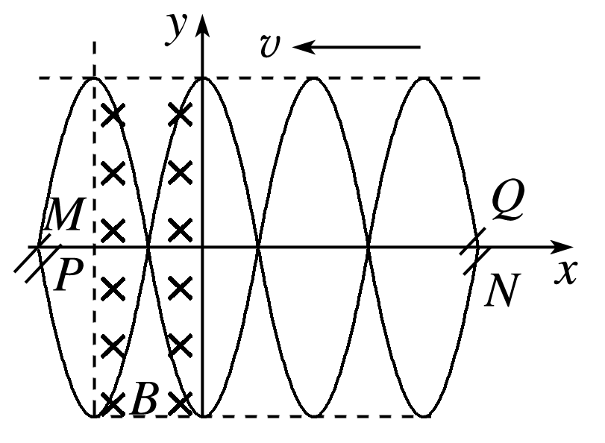
(3)假设仅在－≤x≤0的区域内存在垂直于xOy平面向里的磁感应强度大小为B的匀强磁场，则感应电流的最大值应出现在两金属丝在磁场中穿过时如图所示的一种状态，此时：
I_{m}′＝＝.
则P_{m}＝I_{m}′²·2R＝.
2．(2016·辽宁大连模拟)(20分)如图所示，一固定的矩形导体线圈水平放置，线圈的两端接一只小灯泡，在线圈所在空间内存在着与线圈平面垂直的均匀分布的磁场。已知线圈的匝数n＝100匝，总电阻r＝1.0 Ω，所围成矩形的面积S＝0.040 m²，小灯泡的电阻R＝9.0 Ω，磁感应强度随时间按如图乙所示的规律变化，线圈中产生的感应电动势瞬时值的表达式为e＝nB₀Scos t，其中B₀为磁感应强度的最大值，T为磁场变化的周期，不计灯丝电阻随温度的变化。求：
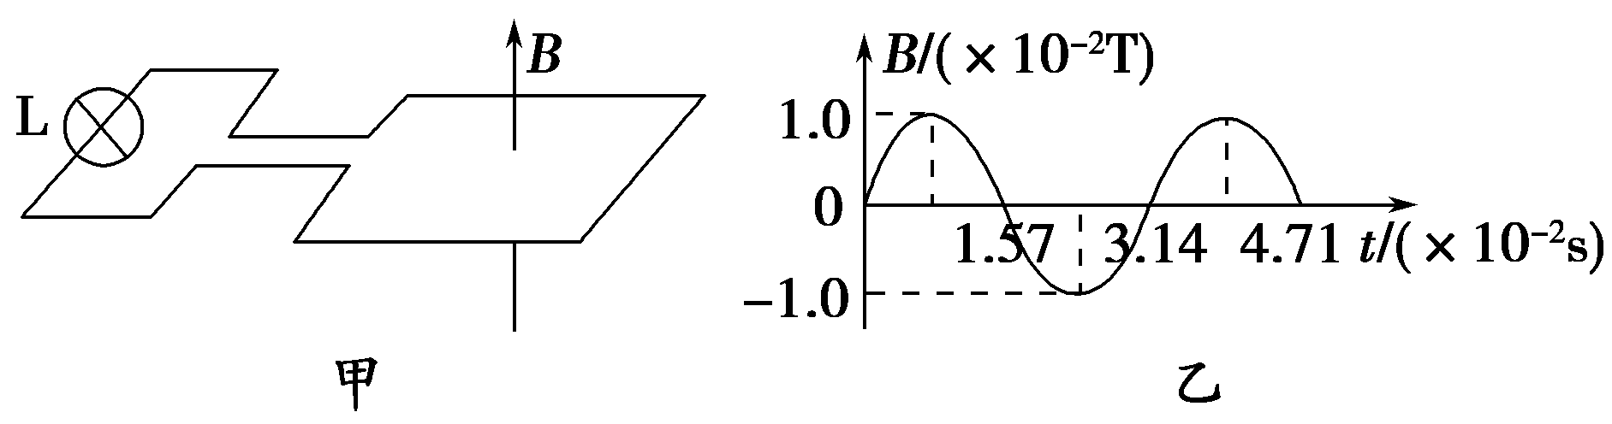
(1)线圈中产生感应电动势的最大值；
(2)小灯泡消耗的电功率；
(3)在磁感应强度变化的0～时间内，通过小灯泡的电荷量。
【答案】 (1)8 V (2)2.88 W (3)4×10^{－3} C
【名师解析】
(1)由e＝nB₀Scost可知最大值E_{m}＝nB₀S·＝8 V；
(2)电路中电流的最大值I_{m}＝＝ A，I＝＝ A，
P_{灯}＝I²R＝2.88 W。
(3)E＝n·S①
q＝I·Δt②
I＝③；
由①②③得：q＝n＝4×10^{－3} C。
3．（23分）如图所示，匝数为N₁的原线圈和匝数为N₂的副线圈绕在同一闭合铁芯上，副线圈两端与电阻R相连，原线圈两端与平行金属导轨相连。两轨之间的距离为L，其电阻可不计。在虚线的左侧，存在方向与导轨所在平面垂直的匀强磁场，磁场的磁感应强度大小为B，pq是一质量为m电阻为r与导轨垂直放置的金属杆，它可在导轨上沿与导轨平行的方向无摩擦地滑动。假设在任何同一时刻通过线圈每一匝的磁通量相同，两个线圈的电阻、铁芯中包括涡流在内的各种损耗都忽略不计，且变压器中的电磁场完全限制在变压器铁芯中。现于时刻开始施一外力，使杆从静止出发以恒定的加速度a向左运动。不考虑连接导线的自感。若已知在某时刻t时原线圈电流的大小为I₁，
i．求此时刻外力的功率；
ii．此功率转化为哪些其他形式的功率或能量变化率？试分别求出它们的大小。
R
a
p
q
N₂
N₁
【名师解析】i．令F表示此时刻外力的大小，v表示此时杆的速度，P表示外力的功率，则有
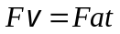 （1）
在t时刻，由牛顿第二定律，有
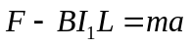 （2）
由以上两式得 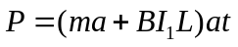 （3）
ii．在t时刻，杆运动产生的电动势
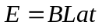 （4）
令E₁、E₂分别表示原、副线圈两端的电动势，并有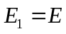，U₁、U₂分别表示原、副线圈两端的电压，I₁表示副线圈中的电流，由欧姆定律，有
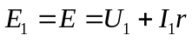 （5）
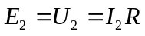 （6）
根据题的假设，利用法拉第电磁感应定律，有
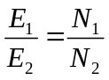 （7）
由（4）、（5）、（6）、（7）式可得为
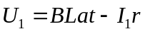 （8）
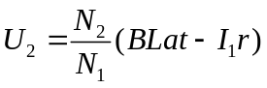 （9）
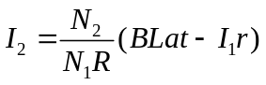 （10）
外力的功率转化为：杆的动能的变化率 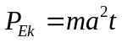 （11）
电阻r上消耗的功率为 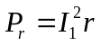 （12）
电阻R上消耗的功率为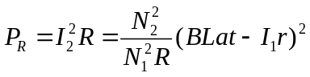 （13）
变压器内场能的变化率为
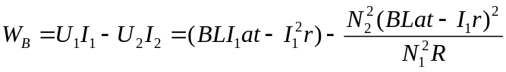 （14）

